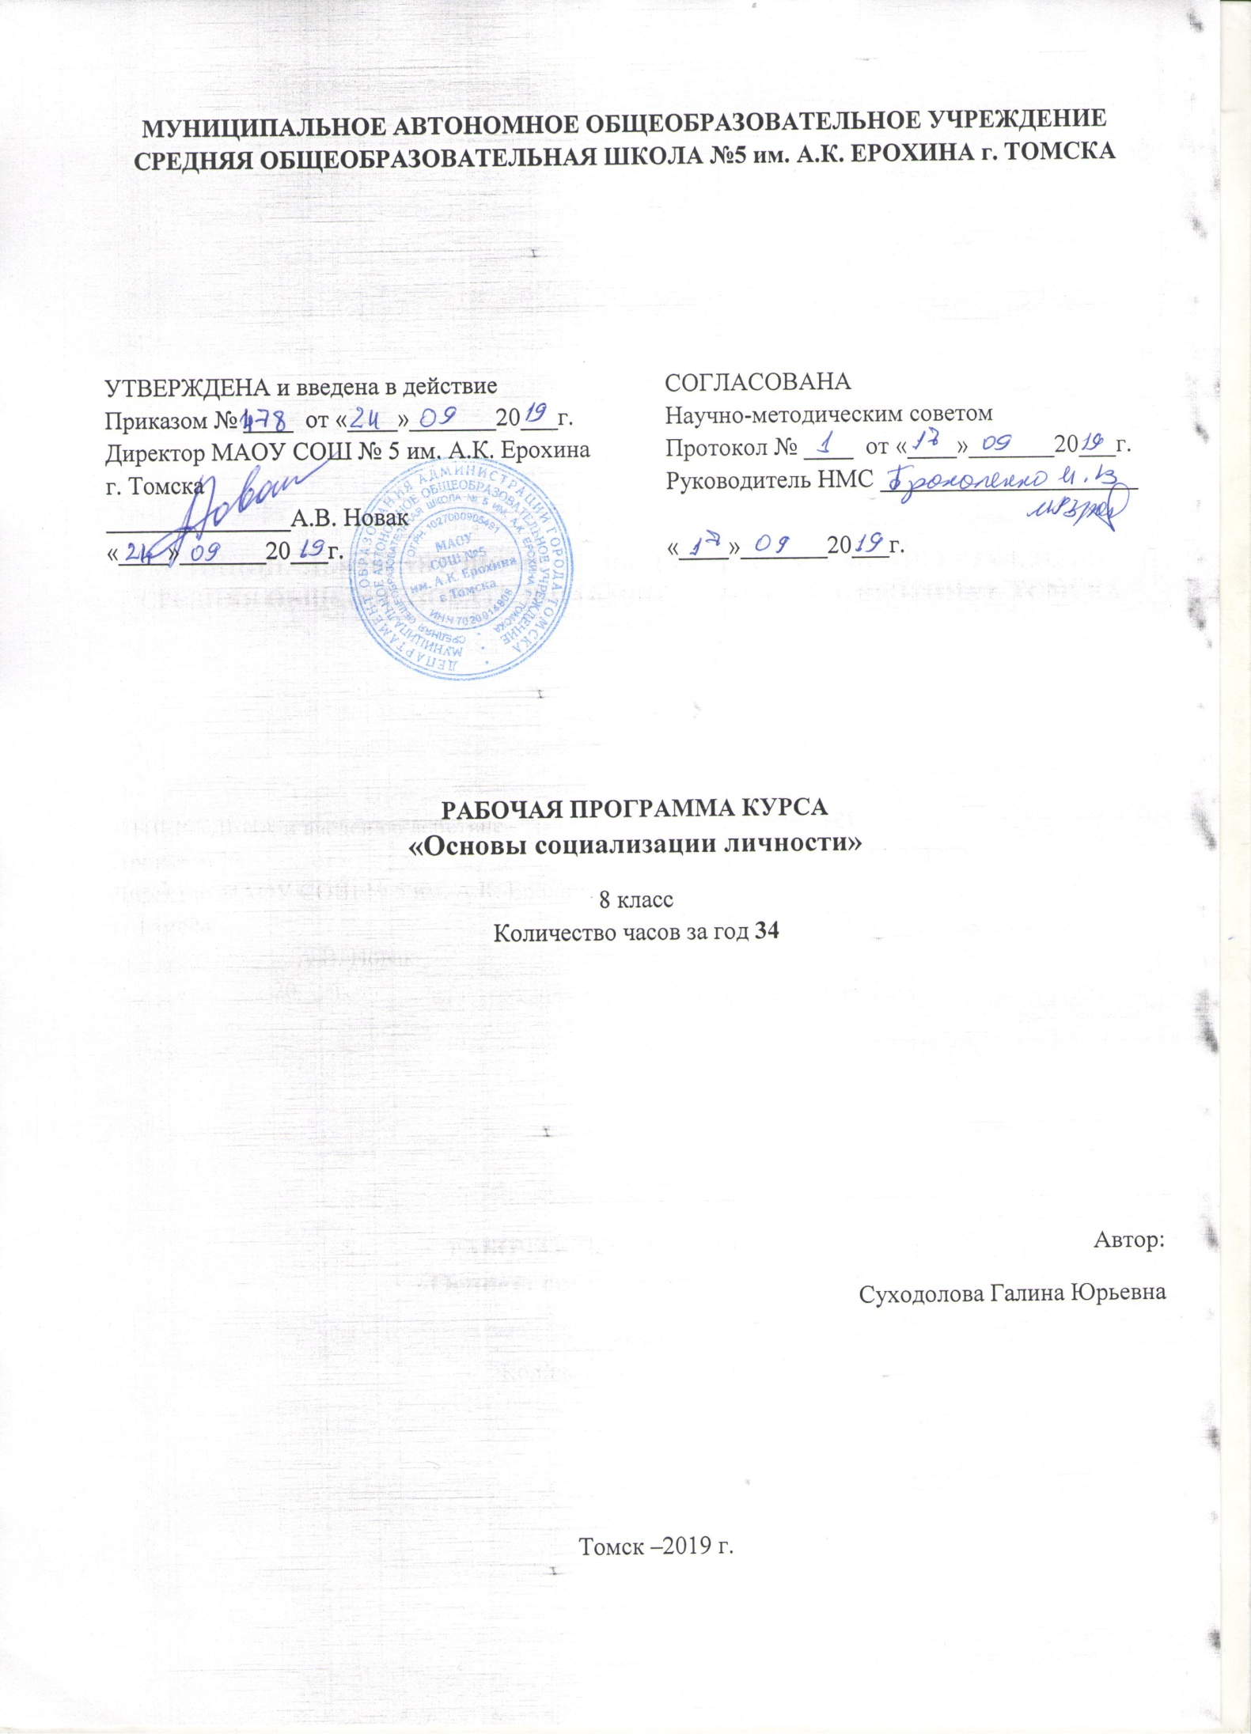

Пояснительная записка
Рабочая программа составлена на основе Федерального Государственного образовательного стандарта, Федерального базисного учебного плана, Учебного плана МАОУ СОШ №5 им.А.К.Ерохина г.Томска и программы Н.Р.Огневой, Л.А.Симоненко «Основы социализации личности» Центра дополнительного образования детей «Планирование карьеры» МБОУ дополнительного образования детей ДЕПАРТАМЕНТА ОБЩЕГО ОБРАЗОВАНИЯ. Допущено Департаментом общего образования Томской области, Томск 2007.
Современные социально–экономические условия, характеризующиеся динамичным развитием, предопределяют новые требования к процессу социализации молодого поколения. Сегодня на первый план выдвигается идеальный образ успешного человека, обладающего большим потенциалом знаний и умений, которые он использует для достижения своих профессиональных и жизненных целей.
Процесс освоения индивидом ценностей, норм, установок присущих данному обществу начинается с рождения и продолжается в течение всей жизни. Активный период социализации личности приходится на период 14 – 17 лет. Поэтому на данном этапе могут возникать различные трудности и как следствие социальная дезадаптация.
Содержание учебного курса направлено на формирование умений и навыков, способствующих успешному взаимодействию с социумом:
- адекватная система отношений с окружающими;
-объективная оценка своего поведения в ситуации взаимодействия окружающими;
- получение установки на успешное взаимодействие в коллективе;
- адекватный уровень притязаний;
- мотивация достижения успеха.
Цели курса:
- Актуализация процессов личностного и профессионального самоопределения, включающего в себя получение знаний о себе и мире профессий.
- Актуализация процесса определения собственной личной и профессиональной стратегии, включающей в себя получение информации о себе, мире труда, карьерных стратегиях, их соотнесение в процессе исследовательской и проектной деятельности;
- Создание условий для повышения у учащихся степени социальной адаптированности на современном рынке труда и образовательных услуг.
Задачи курса:
- Сформировать положительное отношение к самому себе через знакомство с собственными индивидуальными психологическими особенностями, интересами, целями, ценностями и самоопределение в собственной жизненной и профессиональной стратегии.
- Повысить уровень профессиональной компетентности в процессе планирования карьеры, познакомить со спецификой карьерных стратегий и особенностями регионального рынка труда и образовательных услуг.
- Познакомить со спецификой процессов самоорганизации и самопрезентации личности.
- Повысить психологическую компетентность учащихся за счѐт развития уровня самосознания, выработки собственного мировоззрения, определение жизненной позиции;
- Формировать умения адекватно оценивать себя в ситуации взаимодействия с другими людьми;
- Развить навыки эмоциональной и волевой саморегуляции;
- Формировать гибкость, как качества личности;
- Развить у учащихся готовность выбирать тот или иной вариант профессионального будущего.
Программа курса рассчитана для учащихся 8 классов обучающихся по общеобразовательной программе. Общее количество часов – 34 часа, 1 час в неделю.

I.Планируемые результаты
ЛИЧНОСТНЫЕ:
Ценностно-смысловая ориентация в социальных ролях и межличностных отношениях; Самоопределение: личностное, профессиональное, жизненное;
Смыслообразование: связь между целью (результатом) деятельности и ее мотивом;
Морально-этическая ориентация.
МЕТАПРЕДМЕТНЫЕ: Регулятивные: организация деятельности;
Коммуникативные: речевые навыки и навыки сотрудничества;
Познавательные: общеучебные, в т.ч – знаково-символические, логические, постановка и решение проблемы.
ПРЕДМЕТНЫЕ:
Основы системы научных знаний;
Опыт «предметной» деятельности по получению, преобразованию и применению нового знания; Предметные и метапредметные действия с учебным материалом.
II.Содержание учебного курса
8 класс Тема № 1 «Введение в предмет» (2 часа)
1.«Психологические основы эффективного общения», 1 час.
Определение целей и задач курса. Содержание, специфика занятий по психологическим основам эффективного общения, самопознания, эмоциональной и волевой саморегуляции, выбора профессии.
Проведение начальной диагностики.
Задачи диагностики:
- выявить группы риска (слабая степень социально – психологической адаптации, низкая самооценка) для последующей разработки и введения психокоррекционных программ.
Предмет диагностики:
- уровень самооценки (самооценка в значительной степени определяет социальную адаптацию личности, является регулятором поведения и деятельности);
Диагностический комплекс:
1)Тест на определение самооценки: «Самооценка по Будасси».
2. «Самопознание как процесс осмысления выбора профессии, 1 час.
Мотивация учащихся на самопознание, на процесс осмысления выбора профессии.
Проведение начальной диагностики.
Задачи диагностики:
- оценить возможности влияния курса на процесс личностного и профессионального самоопределения учащихся;
Предмет диагностики:
- уровень притязаний (определяет во многом содержание целей, которые человек ставит перед собой и влияет на их адекватность);
Диагностический комплекс:
1) Тест на определение уровня притязаний: «Опросник Мехрабина».

Тема № 2 «Мои сильные и слабые стороны» (10 часов).
1. «Мои сильные и слабые стороны», 2 часа.
Внутренний мир человека и возможности его познания. Образ «Я», структура образа «Я» (знание о себе, самооценка, умение управлять собой).
Практические упражнения: «Знаешь ли ты?», «Предмет рассказывает о хозяине», «Кто ты?».
2. «Палитра способностей», 2 часа.
Понятие «способности». Общение и специальные способности.
Потенциальные (скрытые) возможности для развития способностей.
Диагностика способностей методика «КОС – 1».
3. «Почерк как качество личности», 2 часа.
Знакомство с понятием графологии. Формирование навыка анализа почерка.
Практическое задание: «Охарактеризуй человека по почерку».
4. «Темперамент», 2 часа.
Понятие «темперамент». Теория Гиппократа. Связь темперамента с типом высшей нервной деятельности (теория Павлова). Характеристика типов темперамента (сангвиник, холерик, флегматик, меланхолик). Темперамент и профессия.
Практическая работа: определение типа темперамента.
5. «Характер» Тест Т.Лири, 1 час.
6. Заключительное занятие по теме: «Мои сильные и слабые стороны», 1 час.
Методы самопознания и самовоспитания, программа развития.
Практические упражнения: «Мои достоинства», «Комплимент», «Самореклама».

Тема № 3: «Эмоциональная и волевая саморегуляция» (7 часов)
1. «Эмоциональное состояние», 2 часа.
Введение понятия «эмоции», «чувства», «воля». Значение эмоций, чувств, воли в жизни человека. Базовые эмоции. Формирование умения разрешать стрессовые и аффективные состояния.
Практические упражнения; «Список чувств», «Крокодил».
2. «Эмоциональное общение», 2 часа.
Способы эмоционального общения: «поглаживание», «укол». Виды эмоционального «поглаживания»: поддакивание, комплимент, похвала, содружество и т.д. Виды эмоциональных «уколов»: демонстрирование безразличия, холодности, пренебрежения, насмешливые высказывания, высокомерные высказывания и т.д.
Практические упражнения на отработку положительного эмоционального общения и эффективного реагирования «Отрази укол».
3.«Воля. Волевая регуляция, 2 часа
Понятие «воля». Базовые волевые свойства: целеустремлённость – нецелеустремлённость; решительность – нерешительность; смелость – трусость; выдержанность – невыдержанность; самообладание – отсутствие самообладания; упорство – отсутствие упорства. Волевая саморегуляция: самоприказ, саморазъяснение, самокритика, самоубеждение.
Практические задания: тест «Оцените свою силу воли», мини – сочинение «Я и мои волевые качества». 4.Заключительное занятие по теме: «Эмоциональная и волевая саморегуляция», 1 час.
Сочинение на тему «Роль эмоций в моей жизни».
Тема № 4: «Эффективное общение – залог успеха» (8 часов)
1. «Общение и конфликт», 2 часа.
Введение понятия «общение». Виды общения. Невербальное и вербальное общение.
Функции общения:
функция эмоционального общения, функция побуждения, функция информирования.
Основные стили общения: конвенциальный, примитивный, манипулятивный, актуализирующий, духовный.
Основные стратегии поведения в процессе взаимодействия: избегание,
противодействие, сотрудничество, компромисс, уступчивость.
Практические упражнения: «Общительный ли Я», «Зеркало», «Эстафетная палочка».
2. «Язык жестов», 2 часа.
Работа с «психологическим атласом проявлений человеческого тела». Что «говорят» позы и жесты собеседника. Открытые и закрытые позы.
Практические упражнения на «чтение» языка жестов. 3.«Техники эффективного общения», 2 часа.
Основной порядок выслушивания. Открытые, закрытые вопросы. Техники эффективного общения: самораскрытие, отражение чувств, отражения значения, фокусировка, пересказ, поддержка, обратная связь, резюме.
Практические упражнения на отработку техник эффективного общения: «Возможные варианты беседы». 4. «Основные каналы получения и переработки информации», 1 час.
Каналы получения и переработки информации, различие между ними. Сенсорная типология (аудиалы, визуалы и киноэстетики). Необходимость учёта ведущих каналов во время общения и обучения. Практическое упражнение по определению собственного канала получения и переработки информации.
5. Заключительное занятие по теме:
«Эффективное общение – залог успеха», 1 час.
Определение личностных качеств важных для общения. Мини сочинение «Я и общение».
Тема №5: «Профессиональный успех» (7 часов)
1. «Я выбираю профессию», 2 часа.
Введение понятий: «профессиональное самоопределение», «специальность», «должность», «квалификация». Отличие от других видов деятельности. Интересы, склонности. Способности человека и их роль при выборе профессии. Здоровье и профессия. Профессиональная пригодность и её степени. Призвание.
Практические упражнения: «Ассоциации», «Кто он?», определение интересов и склонностей личности.
2 «В мир профессий по компасу», 1 час.
Профессиональная направленность. Профессиональная направленность личности по Дж. Голланду (исследовательский, конвенциальный, социальный, реалистичный, артистичный, предприимчивый.
Диагностика профессионального типа личности по Дж. Голланду.
3 «Знакомство с миром профессий», 1 час.
Классификация профессий по Е.А. Климову. Характеристика типов профессий. Формула профессии.
Проведение диагностики: методика «ДДО» Е.А. Климова. Составление формулы подходящей профессии.
4 «Стратегия профессионального выбора», 2 часа.
Схема построения профессионального образа будущего. Ошибки, сопутствующие выбору профессии. Построение прогноза престижных профессий.
Практическое упражнение: «Моды – 2». 5.«Итоговая диагностика эффективности курса», 1 час.
Для оценки полученных знаний, необходимо провести контрольную работу по следующим вопросам:
1. Общение это –
2. Эффективной стратегией поведения в конфликте является –
3. Что, на ваш взгляд является помехами в общении?
4. Что является техниками эффективного общения?
5. Что такое эмоция?
6. Воля это –
7. Способностями называются:
8. Профессия это –
9.Для успешного выбора профессии необходимо-

III.Тематическое планирование
№ п/п | Раздел программы, количество часов | Тема урока | Количество часов  (может быть разделение на теорию и практику) | Примечания
 | Введение в предмет.2 часа | Психологические основы эффективного общения. | 1
 |  | Самопознание как процесс осмысления выбора профессии | 1
 | Эффективное общение – залог успеха, 8 часов | Общение и конфликт. | 2
 |  | Язык жестов | 2
 |  | Техники эффективного общения. | 2
 |  | Основные каналы получения и переработки информации. | 2
 |  | Заключительное занятие по теме «Эффективное общение - залог успеха». | 1
 | Эмоциональная и волевая саморегуляция,7 часов | Эмоциональное состояние человека. | 2
 |  | Эмоциональное общение. | 2
 |  | Воля. Волевая регуляция. | 2
 |  | Заключительное занятие по теме: «Эмоциональная и волевая саморегуляция» | 1
 | Мои сильные и слабые стороны, 10 часов | Мои сильные и слабые стороны. | 2
 |  | Палитра способностей. | 2
 |  | Почерк как качество личности. | 2
 |  | Темперамент. | 2
 |  | Заключительные занятия по теме: « Мои сильные и слабые стороны личности». | 2
 | Профессиональный успех,7 часов | Я выбираю профессию. | 2
 |  | В мир профессий «по компасу». | 1
 |  | Знакомство с миром профессии. | 1
 |  | Стратегия профессионального выбора | 2
 |  | Итоговая диагностика эффективности курса. | 1
ВСЕГО: 34 часа

Приложение
Учебно-методический комплект

Учебник: Дневник личностного роста: Практикум для обучающихся 8-9 классов по курсу «Основы социализации личности» /Под ред. канд. пед. наук Н.Р. Огневой – Томск: Изд-во НТЛ, 2007/
Методическая литература: Огнева Н.Р., Симоненко Л.А. Основы социализации личности. Методическое пособие для педагогов и психологов к учебному курсу для 8-9 классов.
Дополнительная литература:
1. Пряжников Н.С. Профессиональное и личностное самоопределение – Москва, 1996.
2. Психологическое сопровождение выбора профессии /под ред. Э.М. Митиной – М, 1988./
3. Чистякова С.Н. Основы профессиональной ориентации школьников. М,1983.

